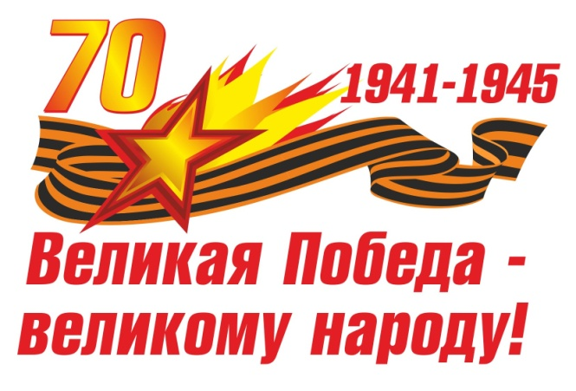
Собирая архив своей семьи, я решила собрать наиболее полную информацию о воевавших родственниках. Оба наших деда (мой дед и дед мужа) воевали в Великую Отечественную войну. Мой дед Дынник Иван Яковлевич и дед мужа Савин Трофим Федорович уходили на фронт из Омской области. Об одном из них я собрала весь представленный ниже материал.

В 2010 году в городе Омске на базе детского дома №1 был создан историко-краеведческий музей. Вместе с руководителем С.М. Добровольской воспитанники детского дома пополняют экспозиции музея и военными экспонатами. Одна из экспозиций - проект «Сироты войны».
Репортерская группа детского журнала «Умка» собрала воспоминания сирот войны о своей жизни после гибели отцов, семейные фотографии, исторические документы о сражениях, в которых погибли солдаты войны. Книга «Солдаты России» издана к 65-летию Великой Отечественной войны.
В этой книге есть воспоминания тети моего мужа о погибшем во время войны её отце – Савине Трофиме Федоровиче. Книга выпущена небольшим тиражом – 100 экземпляров, один из экземпляров хранится у дочери Трофима Федоровича в г. Омске. Любовь Трофимовна рассказывает о военных годах своей семьи и о том, где и как погиб её отец и дедушка моего мужа.

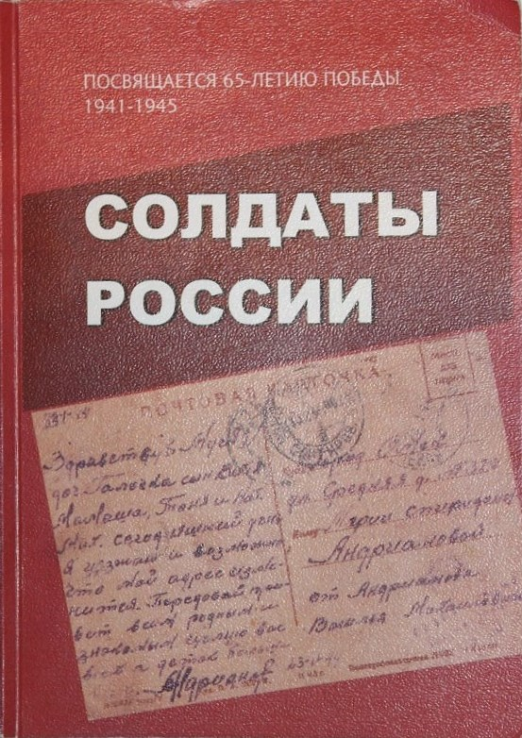
Рак (Савина)
Любовь Трофимовна

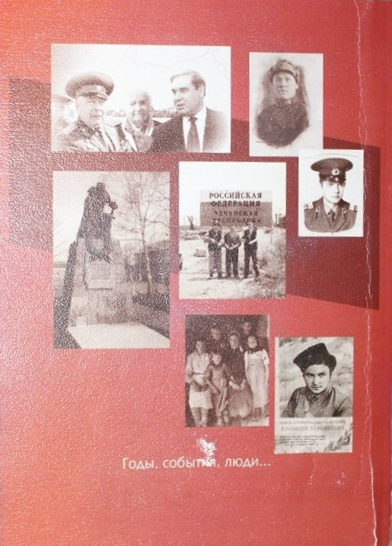

Низкий поклон нашей маме.
«Нашего отца, Савина Трофима Федоровича, родившегося в 1905 году в Тарской области, забрали на фронт 19 сентября 1941 года в воинскую часть 120609.
Нас у мамы, Александры Акимовны Савиной, было пятеро: Виктор (1928 года рождения), Владимир (1930 года рождения), Галина (1934 года рождения), Любовь (1938 года рождения), Василий (1942 года рождения).
Старший брат Виктор в 13 лет пошел работать в радиоузел. В это время мало у кого было радио. Он сам собирал и устанавливал радио. Лазил по столбам, соединял провода, чтобы радио говорило. В домах электричества не было, жгли коптилки. У некоторых были лампы, которые горели на керосине. Брату Виктору за установку радио давали, кто что мог: картошку, муку, хлеб. Он все приносил домой. Брат Владимир и сестра Галя ходили на поля собирать картошку и колоски. На железной дороге собирали уголь. За дровами ходили в лес. В те годы зимы были холодные. Иногда на столе даже вода замерзала. Спали все на печке.
В 1942 году родился брат Вася – пятый ребенок. В этом же году принесли похоронку на папу, что он погиб в деревне Мостки Новгородской области. Мама работала, а мы с сестрой Галей нянчили брата Васю. Галле было 8 лет, а мне – 4 года.
В Калачинске был детский сад, и мы с братом Васей туда ходили. В детском саду было 2 коровы. У нас тоже была корова. Мама сама косила сено на 3 коровы. Летом жила в лесу, и я с ней. Брат Виктор приедет, сделает балаган, и мы с ней жили в этом балагане, за 20 км от дома. Сено возили на корове, машин не было.
После войны хотели забрать у нас Васю в детский дом, но мама его не отдала. Всех вырастила сама. Хорошего образования мы не получили. Но профессий освоили много. Все делать умели. Самое главное – мама внушила нам доброту и совесть.
После войны к нашей семье приезжал сослуживец нашего прапрадедушки и рассказал о том, как он погиб. Отряд, где находился Трофим Федорович, попал в окружение, из которого они не смогли выбраться. Окруженные со всех сторон врагами, они долго жили без воды и хлеба. Когда об этом узнало командование, им стали сбрасывать с самолёта еду и питьё. Увидев это, немцы стали бомбить. Начался бой, и в этом бою, 21 февраля 1941 года и погиб мой прапрадедушка. Они договорились со своим другом, что если кто-то из них останется живой, то после войны заедет к семье и расскажет, как погиб друг.
Мы выжили в эти тяжелые годы войны. Низкий поклон за это нашей маме. Александре Акимовне».

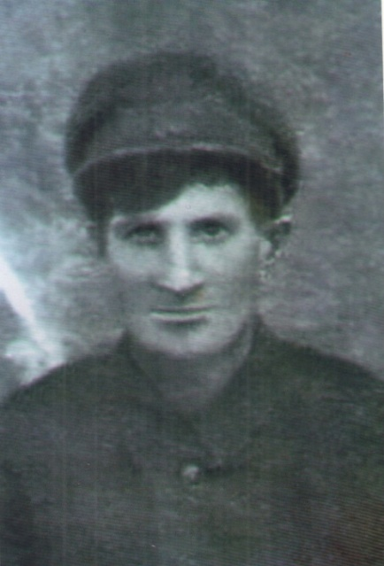
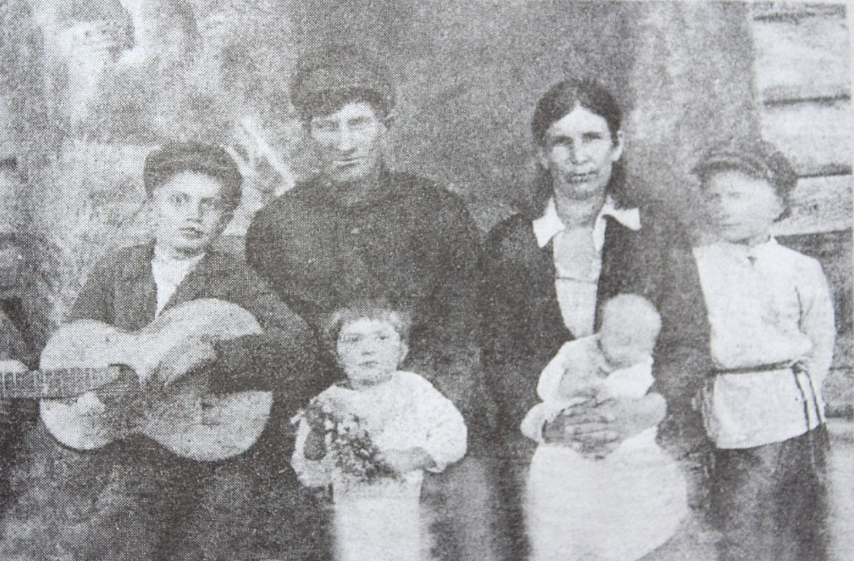

Савин
Трофим Федорович

Семья Савиных:
Трофим Федорович (1905-1942) в центре

Место захоронения Савина Трофима Федоровича - Новгородская область, Чудовский район. Это мемориальный комплекс, который расположен на трассе М-10 между деревнями Мясной Бор и Мостки, на месте несуществующей ныне деревни Любино поле. Слева по ходу движения из Санкт-Петербурга, трудно не заметить огромные белые буквы "ЛЮБИНО ПОЛЕ", и бесконечные ряды памятных плит со списками погибших воинов. В центре мемориала, внутри белой арки, плачет одинокая женщина. Она тоже полностью белая, и голова ее покрыта. У входа на мемориал надпись: «Воинское захоронение «ЛЮБИНО ПОЛЕ» 1941 - 1944 г.г. памятник истории - охраняется государством». У подножия скорбящей женщины на плите высечено: «Вечная память советским воинам, погибшим в годы Великой Отечественной войны 1941 - 1945 г.г. в боях за Борисово, Большое Опочивалово, Глушицу, Коляжку, Каменную Мельницу, Копытово/Осинку/Людно, Любино Поле, Михалево, Малое Опочивалово, Муравей, Мостки, Овинец, Ольховку, Остров, Приютино, Спасскую Полисть, Трегубово, Холопью Полисть /Радищево/».
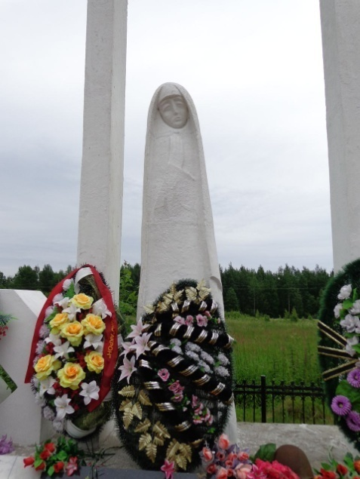
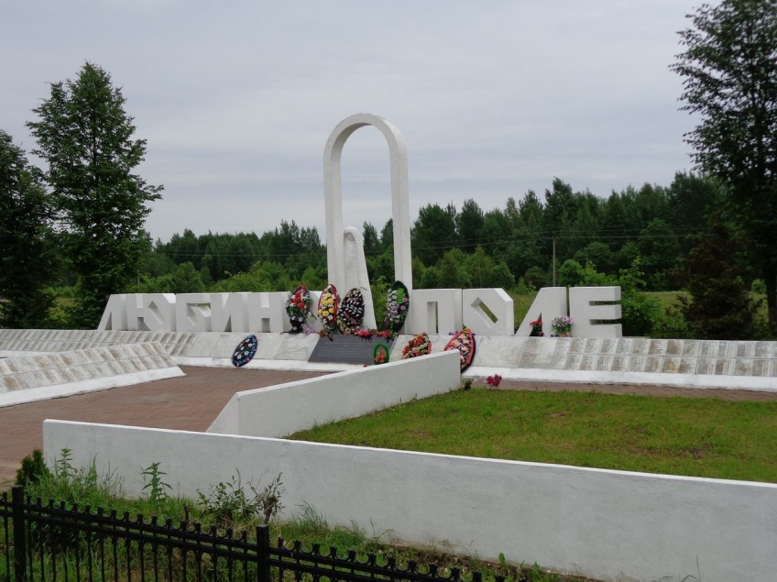
В списках погибших на плитах значится около 11 тысяч фамилий павших воинов, в том числе и деда моего мужа.

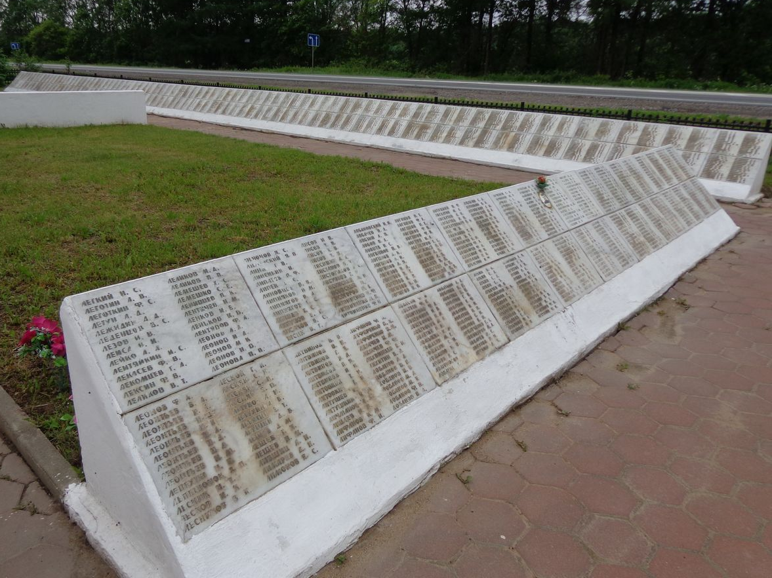
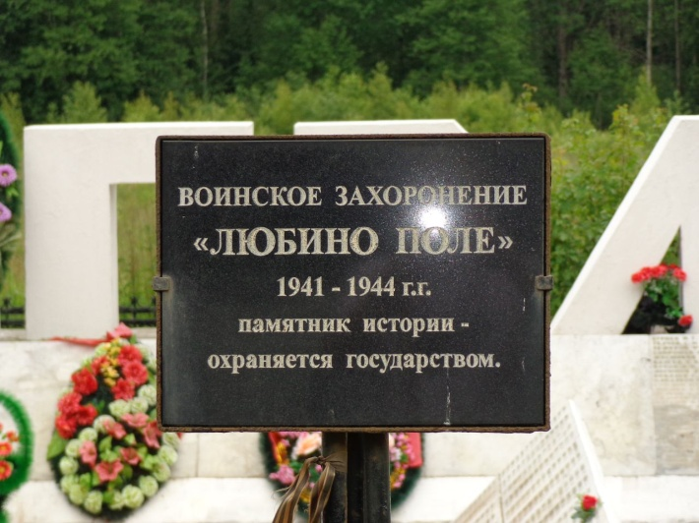

В 2012 году дочь Трофима Федоровича, как и другие дети погибших во время войны их отцов, по программе губернатора Омской области побывала на месте захоронения своего отца.
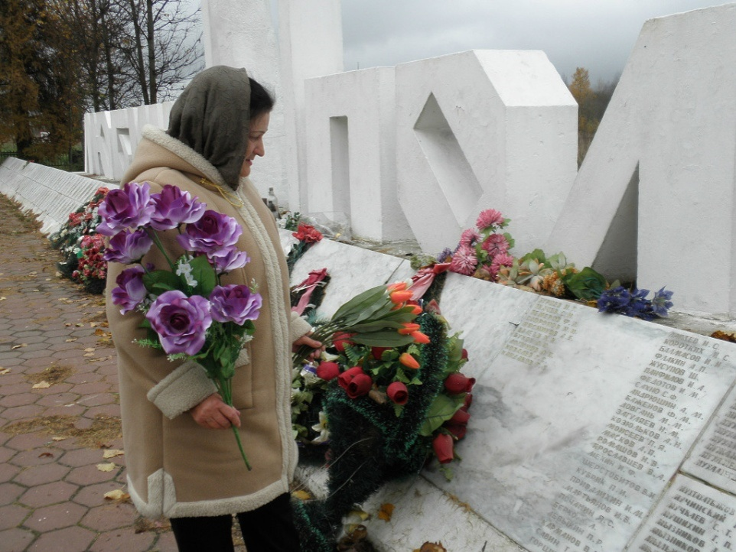

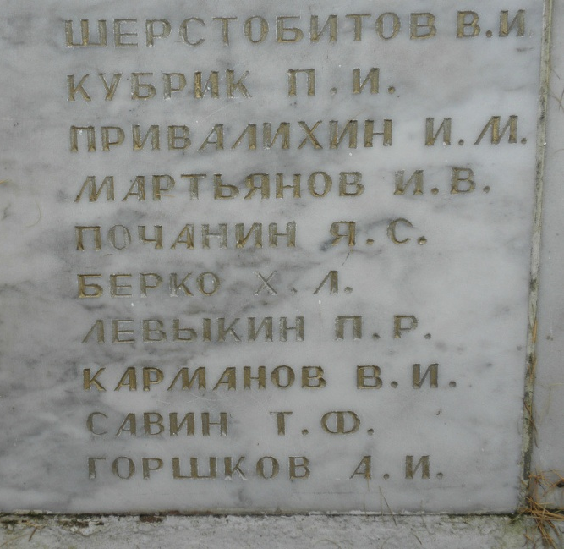

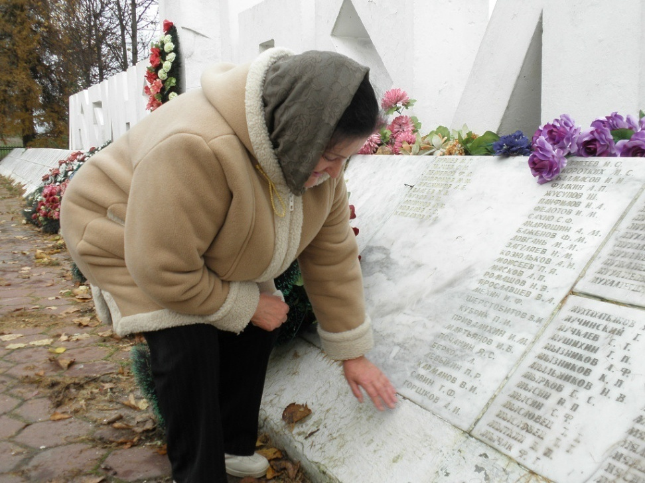

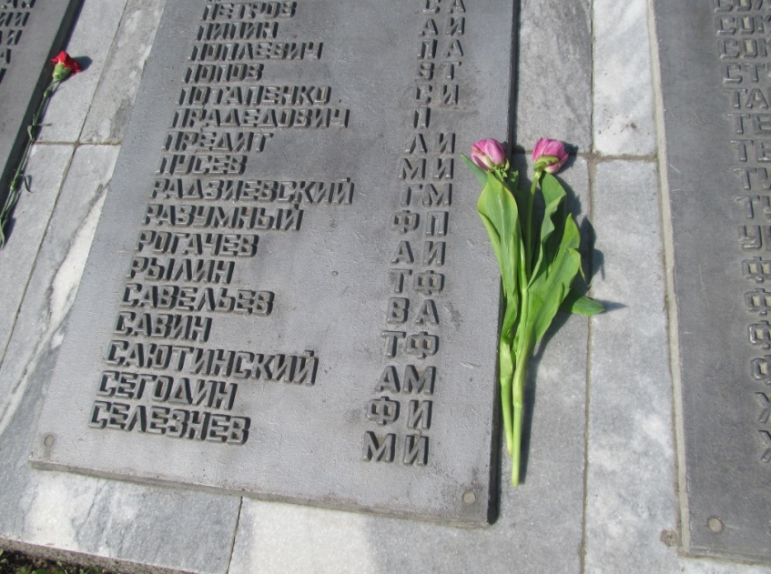
В г. Калачинске Омской области, откуда отправлялся на фронт Савин Трофим Федорович, на мемориале памяти воинам-землякам, участникам гражданской и Великой Отечественной войн, на одной из памятных плит выбита его фамилия. В день Победы вся наша семья отправляется на митинг памяти. В этот день мы чтим память о подвиге наших предков, воевавших и погибших в Великую Отечественную войну.

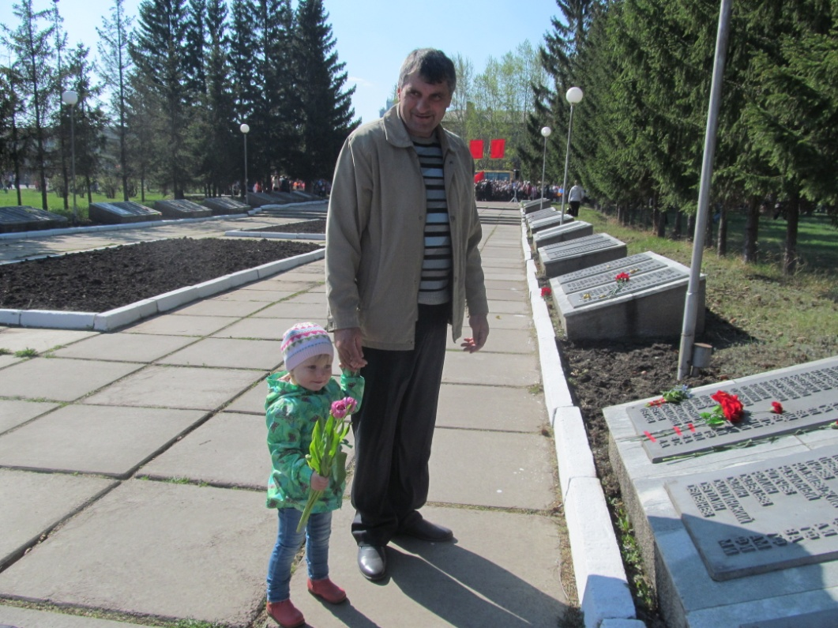

Внук Савина Трофима Федоровича
Савин Александр Васильевич
с внучкой Александрой.

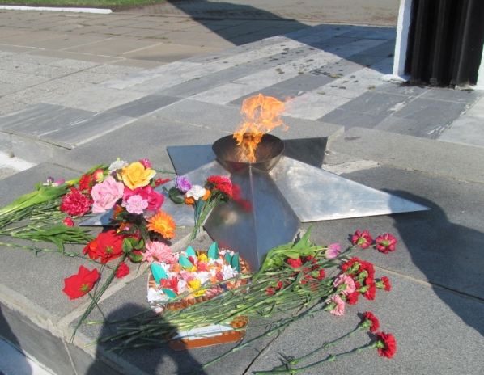

Хочется, чтобы о наших предках помнили не только мы, ныне живущие, и наши будущие поколения.

